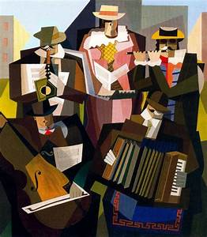
ARTES VISUALES
3 Grado
EL CUBISMO

Actividad para el día jueves (3°A y B- 19/03)
Enviar foto el trabajo terminado a smengo@institutonsvallecba.edu.ar
(Duración de la clase 45 minutos)
Movimiento artístico EL CUBISMO.
Emilio Petorutti.
Materiales: una hoja de color de la carpeta de plástica, lápices de colores, fibras, crayones.

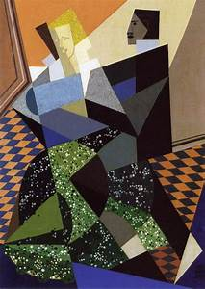

(Las preguntas son para analizarlas en forma oral)
- Observamos detenidamente la pintura,
- ¿Quiénes están en la pintura?
- ¿Tiene formas geométricas?¿ Cuáles?
- ¿Lo habías visto antes?
- ¿Qué sentís al ver el cuadro?¿ Te gusta? si / no
- ¿Sabes quién la pinto?
Conocemos la vida del pintor.
https://www.youtube.com/watch?v=P_ZYbx6kJZM
Trabajamos como Petorutti: en una hoja blanca de la carpeta de plástica elaboraremos nuestro trabajo cubista, ejemplos, paisajes, retratos. Se realizará con fibras, lápices de colores y/o crayones.
Actividad para el día jueves (3°A y B- 26/03)
(Duración de la clase 45 minutos)
Técnica collage con papel glasé.
El cubismo.
- Realizar una composición con figuras geométricas: se pliegan y se cortan 2 papeles glasé. de cualquier color, obteniendo cuadrados, rectángulos y triángulos grandes y pequeños.
- Se disponen las figuras antes obtenidas, sobre una hoja de color de la carpeta de plástica, formando dicha composición animales, flores, etc.

